Categoria: Inovação em Gestão Estadual
Título da iniciativa: Estreitamento da relação com o contribuinte inadimplente
Instituição: UFC/DRT-6/DEAT/CAT/SEFAZ-SP
Nome do responsável pela inscrição: Roberto Vinícius de Oliveira Rodrigues
Nomes dos membros da equipe: Flávio, Renan, Donizeti, Michel e Roberto
Agradecimento especial: Cláudio Trevisan, Dimas Yamada, Allan Martins

INTRODUÇÃO
A legislação do ICMS é extensa, abrangendo um conjunto de normas e regulamentos que tornam esse tributo um assunto de difícil entendimento pelos leigos e complexo para todos. Por isso, não é a intenção explicá-lo detalhadamente', mas expor conceitos necessários à compreensão deste Relatório Descritivo.
Os fundamentos do ICMS (definições de fato gerador, base de cálculo, contribuintes e o regime tributário) estão contidos em Lei Complementar Federal (LC 87/96), a qual detém a tarefa de uniformizar as 27 diferentes legislações presentes nos Estados e no Distrito Federal.
O ICMS é um imposto sujeito, via de regra, ao lançamento por homologação, ou seja, compete ao sujeito passivo calcular o imposto devido e realizar o pagamento, sem prévio exame da autoridade tributária. A Fazenda, futuramente, verificando que o sujeito passivo procedeu corretamente (de forma a ostentar a condição de adimplente), homologa o pagamento, ou o corrige, nos prazos constantes do Código Tributário Nacional (CTN). Com o decorrer do prazo, caso não haja manifestação expressa da autoridade, considera-se que ocorreu homologação tácita da atividade do contribuinte. A regra geral neste tributo é a ocorrência de homologações tácitas.
Isso significa que a escrituração e a apuração do imposto devido (mediante o funcionamento do sistema de compensação entre os créditos e os débitos) fica a cargo do contribuinte. Compete à legislação estadual estabelecer o período de tempo que o contribuinte terá para fazer essa apuração. A relevância na determinação do período de apuração consiste no estabelecimento da data a partir da qual se consideram vencidas as obrigações. Via de regra, o período de apuração do ICMS é mensal.
No Regime Periódico de Apuração (RPA), o cálculo do ICMS é feito por meio do sistema de débitos (pelas saídas) e créditos (pelas entradas), de modo que no fim do mês apura-se o saldo – a) débitos superiores aos créditos, saldo devedor, o sujeito passivo preenche a guia de arrecadação estadual (GARE) e recolhe o tributo para SP; b) créditos superiores aos débitos, saldo credor, sujeito passivo pode transferir o saldo para o mês posterior; c) débitos iguais aos créditos, saldo nulo. Assim, cabe ao contribuinte exercer a atividade produtiva, emitir os documentos fiscais, escriturar os livros fiscais, apurar o imposto devido e efetuar o recolhimento.
Em São Paulo, a expressão “Regimes Especiais” abrange os regimes que tenham moldes diferentes aos do RPA - explicados acima, isso torna a expressão bastante abrangente. Os regimes especiais de tributação podem prever uma apuração do imposto devido (batimento entre saldos credores e devedores) por regra diferente da mensal. A legislação paulista permite a instituição, pela Fazenda, de um período de apuração mais longo ou mais curto (diariamente, por exemplo, ou mesmo podendo chegar à obrigatoriedade de apurar operação por operação, notadamente nos casos de inadimplência contumaz). Ao longo deste relatório trata de um tipo específico de Regime Especial, qual seja, o Regime Especial Ex-officio, e não de todo o conjunto que a expressão “Regimes Especiais” caracteriza.
Outro detalhe cujo esclarecimento é pertinente, diz respeito à repercussão econômica do ICMS nas cadeias de produção e consumo. O ICMS é um imposto indireto, isso significa dizer que a pessoa responsável pela arrecadação e recolhimento do imposto arca apenas com parte do ônus tributário, sendo a outra parte repassada ao consumidor ou ao adquirente. Nesse tipo de imposto, há as figuras do contribuinte de fato e do contribuinte de direito. Este, definido em lei, recolhe o tributo devido, podendo, todavia, repassar àquele o encargo econômico do tributo. Ou seja, o ônus financeiro do ICMS é suportado pelo consumidor final (contribuinte de fato), a quem o tributo é repassado no preço, por força do artigo 13, parágrafo 1º, I, da Lei Complementar 87/96, sendo o contribuinte de direito, mero arrecadador desse tributo. Quando um contribuinte não recolhe é como se ocorresse uma apropriação indevida de um recurso que não pertence a ele. Tendo isso em vista, percebe-se que a lesividade da conduta do estabelecimento inadimplente é grave, uma vez que ele não recolhe aos cofres públicos um valor que já recebeu a título de tributo (embutido no preço final de sua mercadoria ou serviço).

Problema e solução
O problema enfrentado pela equipe foi os índices de inadimplência do ICMS na região, diagnosticados em relatórios do banco de dados da Secretaria da Fazenda. A solução consistiu na aproximação com o contribuinte, para orientação e cobrança, seguida de aplicação da ferramenta “Regime Especial Ex-officio”, conforme exposição nas linhas abaixo.
A Lei 6.374/89, instituidora do ICMS, permite à autoridade tributária implantar regime especial de cumprimento de obrigações fiscais (Regime Especial Ex-officio), o qual tem o objetivo imediato facilitar ou exigir, de forma amigável, a observância da legislação tributária e como objetivo mediato a mudança de conduta fiscal do contribuinte.
Em casos de infração contumaz à legislação ou de habitual inadimplência do contribuinte, abre-se a possibilidade para a autoridade administrativa determinar recolhimentos antes da ou simultaneamente à ocorrência do fato gerador do imposto (Regime Especial Ex-officio). Os conceitos de “infração contumaz” e “habitual inadimplência” detêm grau elevado de abstração e não são dotados de um sentido preciso e objetivo. Esses conceitos já foram alvos de debate em reuniões das UFCS em São Paulo, mas não houve uma uniformização oficial a respeito de seus significados. Assim, a situação atual, abre margem de liberdade a cada UFC para eleger, segundo critérios consistentes de razoabilidade, perante cada caso concreto, a forma de enquadrar o contribuinte como inadimplente habitual ou infrator contumaz, a fim de cumprir o dever de adotar as soluções adequadas à satisfação da finalidade legal.
Na prática, a Unidade Fiscal de Cobrança – UFC da Delegacia Regional Tributária de Ribeirão Preto, DRT/6, monitora, ao longo de um período de ao menos 12 meses, o comportamento de um contribuinte descumpridor da legislação tributária. Em caso de insistência do contribuinte em faltar com as obrigações ou com compromissos assumidos e formalizados administrativamente, impõe-se a necessidade de emitir os DANFES (Documentos Auxiliares das Notas Fiscais Eletrônicas) em formulário de segurança, bem como deixar na SEFAZ, para custódia e controle de utilização, a totalidade de formulários de segurança não usados. Em grosso modo, usar Nota Fiscal Eletrônica em Formulário de Segurança (em papel moeda numerado sequencialmente) em substituição à Nota Fiscal Eletrônica tradicional (impressa em papel A4 simples). O regime formaliza ainda a necessidade de trazer e apresentar, periodicamente, uma série de documentos tributários, tais como livros e arquivos magnéticos fiscais, bem com o comprovante impresso dos respectivos pagamentos.
Essas exigências viabilizam um controle do comportamento fiscal o qual se operacionaliza com a ida do contribuinte à repartição para retirar formulários, pois quando o estoque acaba, o estabelecimento precisa recorrer ao Fisco para obter mais. Durante essas visitas surgem oportunidades para estimular o contribuinte a praticar ações que visem ao restabelecimento da regularidade dos recolhimentos, bem como para alertá-los sobre as consequências do não pagamento. O atendimento se finaliza com a liberação dos documentos fiscais a qual ocorre após verificações on-line do cumprimento das obrigações tributárias, ou com a não liberação e a comunicação ao contribuinte da necessidade de ajustes.

a. Inovação
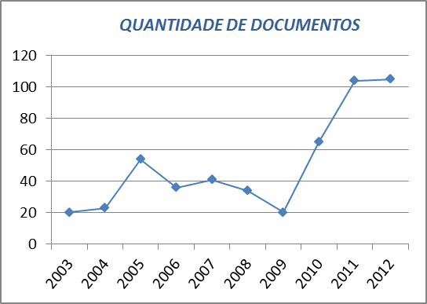
O projeto “Estreitamento da relação com o contribuinte inadimplente” surgiu de forma embrionária em 2006, e com mais força a partir de 2009, na DRT-6 (em meio a um cenário de uma década de atenção à atividade de cobrança pela SEFAZ-SP) e consiste na implantação estruturada e no uso intensivo de regime especial ex-officio de tributação como modo de orientar e educar o contribuinte, bem como de provocar ingressos de recursos ao Erário (por meio de aumento na frequência de implantação de regimes, melhorias nos processos e no serviço de orientação).
O gráfico ao lado ilustra a mudança de postura quanto à a intensidade no uso de regimes especiais de tributação nos últimos anos. É reflexo de pesquisa no sistema GDOC (Sistema de Gestão de Documentos em funcionamento na Secretaria da Fazenda) em pesquisa pela expressão “regime ex-officio” no campo “assunto” dos processos administrativos.
Neste contexto, cabe ressaltar como vantagem do regime especial ex-officio frente ao regime tradicional (regime periódico), a possibilidade de correções tempestivas pelo fisco. Caso haja alguma incongruência, a resposta da UFC pode ser ágil em termos de compelir o contribuinte ao efetivo cumprimento de suas obrigações tributárias, sem esperar repetidos meses de inadimplência para agir.

b. Replicação

A possibilidade de multiplicação de iniciativas semelhantes aparece em duas perspectivas: a interna – dentro do próprio no Estado de São Paulo – e externamente – em outras unidades federativas ou mesmo no exterior.
A estrutura organizacional da SEFAZ-SP prevê a figura das Delegacias Regionais Tributárias, as quais se distribuem dentro do território paulista para exercer as atividades típicas do Fisco como fiscalização (Núcleos de Fiscalização – NF/DRT), arrecadação e cobrança (Unidades Fiscais de Cobrança – UFC/DRT) e atendimento (Postos Fiscais – PF/DRT). No Estado de São Paulo existem 18 delegacias regionais e, consequentemente, 18 UFC capazes de inspirar umas às outras na adoção de soluções bem-sucedidas.
A possibilidade de aproveitamento fora das fronteiras paulistas se abre em razão da facilidade de replicação dos principais conceitos do projeto por outras administrações tributárias, em particular as estaduais, que trabalham com legislação do ICMS similar à paulista.

c. Relevância
A relevância do projeto se acentua em razão da pujança do Estado de São Paulo, da proeminência do ICMS entre as fontes de receitas públicas e da capacidade do projeto para tratar um tipo conhecido de brecha fiscal.
A magnitude do Produto Interno Bruto de São Paulo (o qual representa cerca de 33,5% do total de riquezas produzidas no país) ajuda a fundamentar o apelido "locomotiva do Brasil" para o Estado. O PIB de São Paulo é o maior do país, de acordo com dados relativos a 2008, o PIB paulista era de R$ 1.003.016 mil, enquanto o PIB per capita era de 24 457 reais. Em uma organização que movimenta cifras como essas, variações percentuais mínimas em contenção de desperdícios ou incremento de receitas representam a economia de um volume considerável de recursos, em valores absolutos.
O quadro abaixo expõe o ICMS como a receita tributária mais relevante em termos financeiros. As receitas tributárias, por sua vez, tem o maior peso dentre as receitas correntes. As receitas correntes, quando adicionadas às receitas de capital formam o conjunto das receitas públicas, fonte de recursos para o Estado instalar, manter e ampliar os bens serviços públicos de modo a promover o bem comum.
ICMS NAS CONTAS PÚBLICAS DE SÃO PAULO EM 2011*
ICMS | R$ 98.390,30
IPVA | R$ 10.437,30
ITCMD | R$ 1.004,10
Outras | R$ 3.619,20
 | RECEITA TRIBUTARIA | R$ 113.450,90
 | RECEITA CONTRIBUIÇÕES | R$ 3.759,40
 | RECEITA PATRIMONIAL | R$ 4.201,20
 | TRANSFERENCIAS CORRENTES | R$ 12.210,10
 | DEMAIS RECEITAS CORRENTES | R$ 7.270,50
 |  | RECEITA CORRENTE | R$ 140.892,20
 |  | RECEITAS DE CAPITAL | R$ 1.436,40
 |  |  | RECEITA PÚBLICA | R$ 142.328,60
*em milhões de reais
O valor total de ICMS arrecadado no Brasil no ano de 2011 foi de R$ 301.106,98 milhões. Desse total, 33,9%, R$ 98.390,3 milhões, correspondem à participação do Estado de SP. Com relação a esse imposto, o Estado de São Paulo e o Brasil, de uma forma geral, adotam um sistema tributário com fundamento na conformidade voluntária. Num primeiro momento, as administrações tributárias confiam na compreensão e cumprimento das obrigações tributárias pelos contribuintes, como constou da exposição introdutória deste relatório descritivo. Contudo, há contribuintes que não as cumprem, por exemplo, ao entregarem falsas declarações ou ao sonegar o imposto (voluntária ou involuntariamente).
Define-se sonegação (ou evasão) fiscal com base na diferença entre os pagamentos efetivos e a obrigação legalmente prevista. Assim, mesmo que o não cumprimento da obrigação tributária ocorra pela não compreensão das normas vigentes, também ocorre sonegação. A ocorrência de fraude fiscal, por sua vez, difere-se da sonegação por consistir em utilização de procedimentos violadores da lei ou regulamento fiscal, ou seja, caracteriza-se pela ação do contribuinte em se opor conscientemente à lei. Nesta ótica, a fraude seria uma espécie de sonegação, mas sempre um ato voluntário, consciente, em que o contribuinte busca omitir o imposto devido.
A obediência à lei tributária está basicamente relacionada: (i) à declaração da verdadeira base tributária; (ii) ao cálculo correto da obrigação tributária; e (iii) ao pagamento das quantias devidas. A relevância na adoção de regimes especiais de tributação repousa no fato de que essa solução cobre com eficiência o controle sobre os dois últimos pontos.
O foco dos regimes especiais não é a descoberta de fraudes fiscais, nem o seu combate, mas sim o aumento do grau de cumprimento voluntário das obrigações declaradas. Ou seja, que o contribuinte recolha aos cofres do Estado aquilo que ele mesmo apurou e declarou como imposto devido. No que tange aos índices de cumprimento voluntário, o fator cultural e moral assume função relevante, porém, as alterações de atitudes sociais e morais ocorrem de forma lenta. Por isso, estipular momentos periódicos de orientação e acompanhamento do comportamento arrecadatório do contribuinte inadimplente tende a ser benéfico como forma de reduzir a ocorrência da evasão e, ao mesmo tempo, de não punir excessivamente o contribuinte que sonega sem fraudar.
Para entender o conceito de contribuinte que sonega sem fraudar, é pertinente expor os tipos existentes de “brecha fiscal”. Compreende-se a “brecha fiscal” como a distância existente entre o potencial arrecadatório permitido pelas normas e a realidade arrecadada pela Administração Tributária.

TIPOS DE BRECHA SEGUNDO O CIAT
1
4
3
2
Declaram e pagam correto
Declaram correto
Inscritos
Total de contribuintes

Declaram

- Contribuintes que declaram, mas não pagam
- Contribuintes que declaram menos que o devido
- Contribuintes inscritos que não declaram
- Contribuintes com obrigação de inscrição, mas não inscritos
A cobrança do Fisco recai sobre os descumpridores da legislação tributária, os quais se dividem entre contribuintes não-inscritos, contribuintes que sonegam tudo (não declaram), contribuintes que sonegam um pouco (subdeclaram) e contribuintes inadimplentes (declaram, mas não pagam) na esfera administrativa e na judicial. Dentre todas, a brecha de descumprimento com mensuração mais precisa é a do tipo 1 (um), a qual engloba os contribuintes que declaram suas obrigações, mas não as liquidam. Nesse tipo, o índice de descumprimento, no Estado de São Paulo em 2011, girou em torno de 6% (cinco por cento). Para se ter uma noção da grandeza desse percentual, a DRT-6 abrange uma região com 70 municípios ao redor de Ribeirão Preto e a arrecadação dessa regional correspondeu, também em 2011, a 2% da estadual (portanto a inadimplência impediu, em 2011, a entrada de recursos públicos equivalentes a três regiões como a da DRT-6).
Para tratar os casos de sonegação total e de estabelecimentos que funcionam sem inscrição, usa-se o aparato da fiscalização. A lavratura de Autos de Infração e Imposição de Multas (AIIMs), juntamente com a atuação da procuradoria do Estado na esfera jurídica, são instrumentos de coerção. Em âmbito jurídico, os Procuradores do Estado propõem ação de execução fiscal com a qual, por meio do Poder Judiciário, a Fazenda Pública busca, junto ao patrimônio do executado, bens suficientes para o pagamento do crédito que está sendo cobrado. Podem ocorrer penhoras de créditos on-line, a penhora de faturamento da empresa, a penhora de ações, de imóveis, de veículos. O problema desta solução reside na falta de efetividade dos resultados, uma vez que em palestra na SEFAZ-SP, no mês de outubro 2012, o Subprocurador Geral do Estado explicou serem os recolhimentos advindos de execução fiscal em percentual reduzido frente ao montante inscrito em dívida ativa.
Para tratar da sonegação parcial e dos contribuintes inadimplentes, utiliza-se a solução administrativa, cujo remédio mais drástico consiste na implantação de um regime especial ex-officio. Após a implantação, facilitam-se para Fisco as tratativas que visam incentivar a liquidação voluntária, alertando o contribuinte para os problemas de sua mora, tais como a inscrição de dados no Cadastro de Inadimplentes do Estado (Cadin) e o acionamento da fiscalização com recomendação para um contato mais ostensivo. No momento desta cobrança administrativa também há oportunidade para se reapresentar as formas para a liquidação parcelada e os descontos existentes.
Por fim, apesar de se tratar da exposição de um projeto, entende-se pertinente discorrer sobre os fundamentos jurídicos da medida, uma vez que não pode uma repartição pública trabalhar com eficiência e fora da legalidade.
Regra geral, o contribuinte inadimplente alega a garantia constitucional de livre exercício profissional para rechaçar um Regime Especial Ex-officio. Sobre o assunto, na ação direta de inconstitucionalidade – ADI nº 394 /DF, o Supremo Tribunal Federal se posicionou da seguinte forma: “as restrições à prática de atividade econômica objetivam combater estruturas empresariais que têm na inadimplência tributária sistemática e consciente sua maior vantagem concorrencial”.
Diante desse cenário, percebe-se que a inadimplência atenta contra o princípio da livre concorrência, uma vez que o não recolhimento pelo contribuinte o permite apresentar as mercadorias ao mercado com valores abaixo do custo real. A interpretação sistemática da Constituição Federal exige que a Administração, ao impor regime especial, garanta o livre exercício profissional sim, mas em combinação com o princípio da prevalência do interesse público, representado pela arrecadação tributária e pela livre concorrência.
Neste contexto, compete ao Fisco restabelecer a Justiça Fiscal, cuja violação se concretiza com a omissão do contribuinte no cumprimento das obrigações tributárias. O regime especial ex-officio se coaduna com o dever do Estado de resguardar o Erário e, para isso, adotar as medidas acauteladoras necessárias.

d. Excelência no Uso dos Recursos Públicos
A excelência advém da disponibilidade dos recursos necessários e, sequencialmente, do seu uso eficiente. Maximiliano aponta a existência de cinco tipos de recursos disponíveis em uma organização: humanos, tecnológicos, financeiros, empresariais e materiais.
Para Affonso e Rocha, entre os fatores existentes no processo produtivo são as pessoas que assumem maior importância, pois são capazes de aumentar ou diminuir a produtividade dos demais recursos, de melhorar ou piorar a qualidade de um serviço e, ainda, gerar maior ou menor lucro para as organizações.
Tendo em vista a complexidade das atribuições da SEFAZ-SP, a disponibilidade de recursos materiais, financeiros e tecnológicos, bem como a qualidade do corpo técnico, a questão da excelência de fato recai sobre a decisão de quais ações/atribuições priorizar e onde alocar os talentos humanos.
Neste contexto, o vanguardismo peculiar ao Governo de São Paulo, no que tange a iniciativas estratégicas, aparece outra vez. Na época atual, no aparelho fiscalizador, nota-se que, precedendo as incursões fiscais exclusivamente punitivas (as quais se caracterizam pela tentativa de impedir a recorrência/reincidência de práticas lesivas à arrecadação, por meio da aplicação de um castigo ou uma pena) ganha relevância uma postura orientadora, de estímulo ao cumprimento voluntário das obrigações tributárias, em consonância com a tendência global para as administrações tributárias no futuro .
Estudos do CIAT mostram benefícios modestos (em termos de incremento da arrecadação) para a atuação exclusivamente coativa. As ações intimidatórias (verificações e punições) possuem efeitos ambivalentes uma vez que podem promover o cumprimento da norma ou a resistência do contribuinte em adotar postura cooperativa com o fisco. Para estimular o cumprimento voluntário, a indicação é buscar o caminho do convencimento e do acordo com o contribuinte. Ilustram a simpatia da SEFAZ-SP com essas ideias a própria criação das Unidades Fiscais de Cobrança – UFC; o prestígio hierárquico das UFCS dentro do organograma da SEFAZ – subordinação direta ao Delegado Regional; e mais recentemente o aumento do quantitativo de AFRS disponíveis para cada UFC (Ribeirão Preto, por exemplo, prevê, futuramente, a lotação de 9 AFRS assistentes numa repartição que já funcionou com apenas 1 AFR assistente).
Conforme comprova o Plano de Trabalho das Atividades de Cobrança (Ofício Circular DA/DEAT 01/2012), o enfoque atual do Estado de São Paulo inclui ainda a instrução aos fiscais externos para juntarem às atribuições tradicionais (de verificar o cometimento de infrações e impor penalidades) a atividade de orientar e expor caminhos ao contribuinte para conduzi-lo de volta à legalidade (como, por exemplo, informar a possibilidade de parcelamentos e a existência de descontos para pagamento antecipado de AIIM). Esse tipo de instrução ganha destaque em função do quantitativo de Fiscais Externos na SEFAZ e contribui para a eficácia dos regimes especiais ex-officio. O gráfico da página seguinte ilustra a distribuição de cargos de Agentes Fiscais de Rendas (AFRS) na estrutura da SEFAZ-SP.
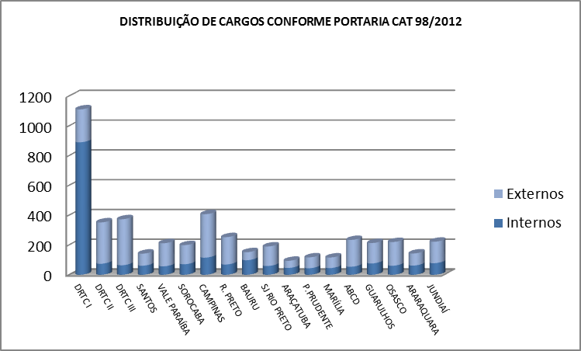
Conforme as explicações deste relatório, percebe-se que o Regime Especial Ex-officio serve para ilustrar a vertente preventiva da fiscalização. A fiscalização preventiva tem a função de instruir e alertar sobre a importância do efetivo cumprimento dos deveres legais, de modo a preservar a integridade moral e social dos membros da sociedade. Busca cultivar o entendimento de que há responsabilidade dos contribuintes pelo progresso do Estado e de que a arrecadação beneficia não apenas o Estado, mas toda a sociedade.
Na DRT-6, o referido regime costuma determinar o acompanhamento rigoroso das emissões das notas fiscais, o aproveitamento de créditos e apuração diária do imposto, bem como o recolhimento antes de liberar documentos fiscais para o próximo mês, de modo a forçar a aproximação de estabelecimentos que insistirem em não cumprir suas obrigações tributárias.
A legislação tributária paulista permite a estipulação de exigências diversas, permissão que se mostra relevante ferramenta de controle, se o uso ocorrer na medida certa e nas situações adequadas. Por outro lado, caso haja exageros, com imposições além do razoável, a faculdade torna-se contraproducente, em razão do inconveniente aumento do custo administrativo em termos de consumo de tempo, materiais e talentos humanos. Este é um dos desafios diários para os integrantes das UFCS ao redor do Estado na busca pela excelência. Ao lidar com o dilema acima, entre excesso de exigências e benefícios do controle, a SEFAZ-SP depende de corpo técnico com discernimento suficiente para decidir qual linha de ação tomar.
Quanto ao contingente de pessoas envolvidas no Regime Especial Ex-officio na UFC/DRT-6, como os colaboradores possuem atribuições diversas ao acompanhamento de regimes ex-officio, estima-se que a atividade atual absorva o esforço equivalente ao de dois fiscais em tempo integral (ou seja, para duplicar o número de regimes especiais em funcionamento seria necessário adicionar dois Agentes Fiscais de Rendas exclusivos para a função). Talvez possa haver divergências em torno do número de agentes necessários para um incremento dessa ordem, em razão da inviabilidade de se mensurar com precisão qual o esforço humano para se manter um Regime Ex-officio em funcionamento. Mas os dados do próximo tópico indicam que a alocação de mais talentos no cuidado de regimes especiais tenderia a resultados positivos.

e. Efetividade de resultados
A tabela abaixo reflete o desempenho da Delegacia Regional Tributária/DRT-6, de Ribeirão Preto, nos últimos anos, em termos de exigência de recolhimento de ICMS. Duas das ferramentas disponíveis ao Fisco para buscar o cumprimento das obrigações tributárias consistem na lavratura de Autos de Infração e Imposição de Multas (AIIM) e na imposição de Regime Especial Ex-officio (REX).
PERÍODO | FERRAMENTA DO FISCO | APURADO/DECLARADO | RECOLHIDO | % RECOLHIDO | CONTRIBUINTES
2012 (JAN JUN) | AIIM | R$ 1.035.630,58 | R$ 11.702,00 | 1,13% | 629
2012 (JAN JUN) | REGIME EX-OFFICIO | R$ 13.903,53 | R$ 10.025,94 | 72,11% | 24
2011 | AIIM | R$ 3.701.733,72 | R$ 50.610,53 | 1,37% | 1.180
2011 | REGIME EX-OFFICIO | R$ 37.517,68 | R$ 24.034,99 | 64,06% | 19
2010 | AIIM | R$ 1.921.458,32 | R$ 17.479,86 | 0,91% | 1101
2010 | REGIME EX-OFFICIO | R$ 22.653,58 | R$ 12.921,96 | 57,04% | 15
2009 | AIIM | R$ 680.888,70 | não disponível | não disponível | 1106
2009 | REGIME EX-OFFICIO | R$ 28.145.294,59 | R$ 10.257.131,96 | 36,44% | 10
*em milhares de reais
É necessário cuidado na leitura dessa tabela, de modo a afastar interpretações precipitadas e erradas, no sentido de atribuir à fiscalização direta de tributos (AFRs-externos) uma relevância inferior às atividades de direção, chefia e assessoramento (AFRs-internos). A doutrina reconhece os limites para uma mensuração precisa de resultados no setor público . Quando o foco recai sobre as atividades governamentais, a observação de variáveis de caráter não-financeiro assume relevância acentuada, uma vez que o bem-estar da população, e não o lucro, é objetivo das organizações do primeiro setor da economia, ou seja, a análise do lucro ou da rentabilidade, os quais o servidor possa gerar para a entidade, não revela se ele atingiu os objetivos organizacionais.
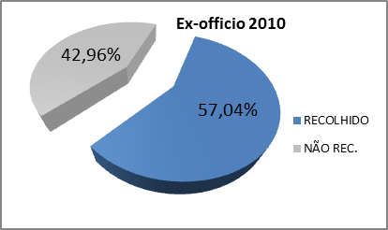
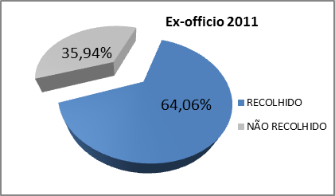
A informação sobre os “inputs” é quase a única sustentação, no ambiente governamental, para a avaliação do desempenho. A mensuração dos “outputs” é complexa por, às vezes, não haver um preço de mercado para os bens e serviços públicos. Em outras palavras, para uma medição precisa dos resultados governamentais, seria necessário saber, por exemplo, qual o custo de prevenir um crime, de formar um estudante ou de extirpar uma doença. Ou no caso da fiscalização tributária repressiva, saber medir os efeitos causados com a lavratura de um AIIM na percepção de risco pelos contribuintes, e não somente avaliar o retorno desse auto em termos de efetivo recolhimento.
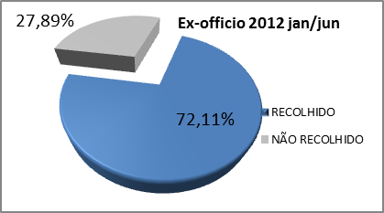
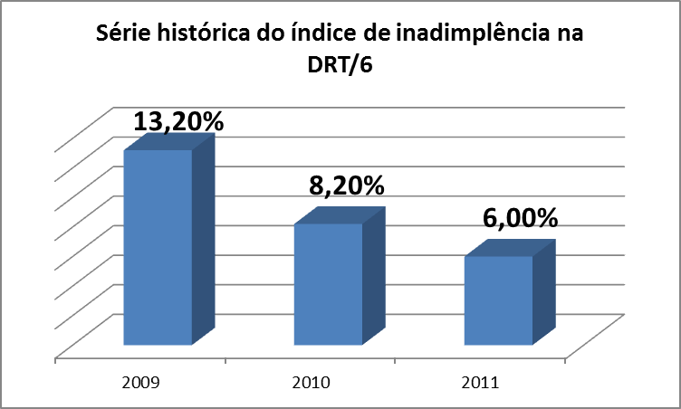
O que as ilustrações permitem concluir com segurança é que cercar o contribuinte inadimplente de maneira a impedi-lo de descumprir voluntariamente a obrigação principal, depois de havê-la declarado, mostrou-se uma alternativa eficiente.
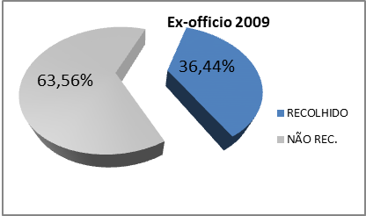
Pelas figuras nesta página, nota-se uma correlação entre o crescimento na eficiência dos Regimes Especiais Ex-officio e a queda do índice geral de inadimplência na DRT-6.
Os gráficos em forma de pizza (à esquerda) consistem numa compilação visual dos dados da tabela da página anterior e mostram a queda nos índices de inadimplência, ao longo dos anos, nas empresas submetidas ao Regime Especial Ex-officio.
O gráfico em barras (no canto inferior direito) retrata o índice de inadimplência regional e inclui todos os estabelecimentos ativos na circunscrição da DRT-6 (por volta de 180 mil inscrições estaduais).
Para reforçar a demonstração do potencial para geração de resultados dos regimes especiais ex-officio, segue uma exposição breve de um caso emblemático de uma empresa submetida ao regime por decisão da DRT-6. Em razão do dever de sigilo fiscal não se identifica a empresa neste relatório descritivo.
Trata-se de contribuinte cuja situação antes da implantação do regime especial era a seguinte: montante de R$79.762.756,95 (setenta e nove milhões, setecentos e sessenta e dois mil, setecentos e cinquenta e seis reais e noventa e cinco centavos) de débitos declarados e inscritos em dívida ativa; montante de R$3.794.713,40 (três milhões, setecentos e noventa e quatro mil, setecentos e treze reais e quarenta centavos) de débitos declarados e não inscritos em dívida ativa; 3 (três) parcelamentos de débitos em aberto e sem recolhimentos.
Após inúmeras abordagens e feitas as diligências de praxe, houve implantação do regime em outubro de 2009. Na sequência, o contribuinte acionou a consultoria tributária (administrativamente) para efetivar uma série de questionamentos a respeito da obrigatoriedade da nota fiscal eletrônica e o Poder Judiciário para atacar em juízo a legitimidade do regime. Por força de liminar, a Fazenda teve de devolver os documentos fiscais inviabilizando, temporariamente, o funcionamento do REX.
A DRT-6 elaborou nota técnica sobre o caso e solicitou colaboração da Procuradoria Geral do Estado, ações que redundaram no julgamento da ação como improcedente e reestabelecimento da força do Regime Especial. Durante os trâmites judiciais, o contribuinte se aproveitou da liminar para manter a inadimplência e o crescimento do passivo tributário do contribuinte continuou, de modo a alcançar valores próximos a R$125 milhões.
Em 21/10/2010, o Regime Especial Ex-officio recobrou a efetividade do controle fiscal da apuração e recolhimento do ICMS devido pelo contribuinte, com custódia e controle da utilização dos impressos de documentos fiscais. O mês de outubro de 2010 foi o último mês de inadimplência desse contribuinte, desde então 100% do débito declarado vem sendo recolhido. Em valores monetários isso significou recolhimento de R$13.343.417,20 (treze milhões, trezentos e quarenta e três mil, quatrocentos e dezessete reais e vinte centavos) no ano de 2011, e de R$9.320.537,57 (nove milhões, trezentos e vinte mil, quinhentos e trinta e sete reais e cinquenta e sete centavos) no ano de 2012 até novembro.
Uma observação final a respeito dos resultados com o uso da ferramenta, “Regime Especial Ex-officio” consiste na verificação empírica de que, por vezes, a mera proposição da implantação do regime foi suficiente para causar alteração no comportamento fiscal do contribuinte de modo a encaixá-lo nas expectativas do Estado, sem precisar efetivar o Regime na prática.

f. Desenvolvimento de parcerias com outras entidades do setor público, social ou privado
O funcionamento do projeto tem tido condição de fortalecer as parcerias naturais da Secretaria da Fazenda/DRT-6 com a Procuradoria Geral do Estado e com o Ministério Público em razão da construção das defesas e ofensivas jurídicas consistentes por partes desses órgãos (haja vista o aumento da precisão das informações).
As Unidades Fiscais de Cobrança (UFCS), no momento do contato com o contribuinte, tem condição de expor as implicações jurídicas das condutas lesivas para os responsáveis pelo estabelecimento, bem como levantar informações pertinentes.
Sobre as condutas lesivas dos contribuintes, sublinhe-se que para a doutrina e jurisprudência dominantes, a simples falta de pagamento ou o pagamento a menor de imposto não podem ser considerados sonegação e, portanto, inexiste conduta criminosa nessas hipóteses. Desse modo, é relevante distinguir a inadimplência fiscal (falta de pagamento) do ato de sonegar, que é a intenção deliberada de fraudar a apuração do imposto devido.
Quanto à inadimplência, mesmo não sendo crime, pode até mesmo justificar a cassação da inscrição estadual (quando contumaz e relevante) e, consequentemente, a liberdade do contribuinte de atuar no mercado. Nesses casos, devido à contundência da afronta aos interesses do contribuinte, não é incomum ele tentar se socorrer do judiciário para impugnar a medida. Ocasiões em que, a UFC pode ser acionada para ajudar na fundamentação das justificativas para a cassação.
Com relação às ofensivas jurídicas, também tem relevância as informações que a UFC pode levantar nos encontros periódicos com os contribuintes, em razão do funcionamento do Regime Especial Ex-officio. Mesmo em casos de simples inadimplência do débito declarado, em âmbito jurídico, os Procuradores do Estado podem propor ação de execução fiscal com a qual, por meio do Poder Judiciário, a Fazenda Pública busca, junto ao patrimônio do executado, bens suficientes para o pagamento do crédito que está sendo cobrado. Podem ocorrer penhoras de créditos on-line, a penhora de faturamento da empresa, a penhora de ações, de imóveis, de veículos.
Com relação às práticas que se configurem sonegação, há interações das DRTS com o Ministério Público, pois se desenha a ocorrência de crime contra a ordem tributária. Munidos de eventuais informações originadas na UFC durante os inúmeros contatos com o contribuinte infrator, a fiscalização direta de tributos parte de posição privilegiada para confirmar práticas lesivas e lavrar AIIM, se for o caso. Esses AIIM, por sua vez, podem fundamentar a atuação dos promotores do Ministério Público no exercício da competência que a Constituição Federal lhes atribui (defesa da ordem pública).

g. Resumo
O projeto “Estreitamento da relação com o contribuinte inadimplente” surgiu como forma de reduzir os índices de inadimplência de ICMS na regional de Ribeirão Preto e consiste na implantação estruturada e no uso intensivo de regime especial de tributação como modo de orientar e educar o contribuinte, bem como de provocar ingressos de recursos ao Erário (por meio de aumento na frequência de implantação de regimes, melhorias nos processos e no serviço de orientação).

Art. 142. Compete privativamente à autoridade administrativa constituir o crédito tributário pelo lançamento, assim entendido o procedimento administrativo tendente a verificar a ocorrência do fato gerador da obrigação correspondente, determinar a matéria tributável, calcular o montante do tributo devido, identificar o sujeito passivo e, sendo caso, propor a aplicação da penalidade cabível.
Artigo 71 - Em casos especiais e com o objetivo de facilitar ou de compelir à observância da legislação tributária, as autoridades que o regulamento designar podem determinar, a requerimento do interessado ou de ofício, a adoção de regime especial para o cumprimento das obrigações fiscais.
Em 2011, o Delegado Regional Tributário decidiu pela transferência do acompanhamento até então do PF-11, responsável pela implantação do regime, para a UFC (Unidade Fiscal de Cobrança), o que contribuiu para a adoção das estratégias expostas neste relatório descritivo.
http://www.saopaulo.voith.com/v_saopaulo_n_a_cidade.htm
IBGE. Contas Regionais do Brasil 2004-2008. Arquivado do ^{original} em 24 de julho de 2011. Página visitada em 24 de julho de 2011.
Fonte: Ministério da Fazenda, Conselho Nacional de Política Fazendária – CONFAZ, Comissão Técnica Permanente do ICMS - COTEPE http://www.fazenda.gov.br/confaz/boletim/
FRANZONI, L. A. (1999) “Tax evasion and tax compliance”. Working Paper n. 6.020,University of Bolonha, Italy
Marcelo Lettieri SIQUEIRA e Francisco S. RAMOS explicam no artigo “A economia da sonegação: teorias e evidências empíricas”.
Centro Interamericano de Administraciones Tributarias (CIAT) é uma organização internacional pública, sem fins lucrativos, que presta assistência técnica especializada para a renovação e modernização das administrações fiscais. Com criação em 1967, o CIAT reúne 39 países membros e países membros associados, em quatro continentes.
Workshop de Cobrança, em 18/10/2012, na FAZESP (grande auditório) – Av. Rangel Pestana, 300, São Paulo/SP
MAXIMILIANO, Antonio Cesar Amaru. Introdução a Administração. 7 ed. São Paulo:Atlas, 2009. 404 p.
AFFONSO, Ligia Maria Fonseca; ROCHA, Henrique Martins. Fatores organizacionais que geram insatisfação no servidor público e comprometem a qualidade dos serviços prestados. VIII Simpósio de Excelência em Gestão e Tecnologia – 2010. 15 p.
SCARDOELLI, Dimas Yamada. As polêmicas em torno dos procedimentos fiscais prévios à lavratura do AIIM (publicado no livro Processo Administrativo Tributário, organizado por Marcelo Viana Salomão e Aldo de Paula Jr. SP: MP Editora, 2005)
Manual CIAT sobre inteligência fiscal, disponível em http://www.google.com.br/url?sa=t&rct=j&q=&esrc=s&frm=1&source=web&cd=2&ved=0CDkQFjAB&url=http%3A%2F%2Fwebdms.ciat.org%2Faction.php%3Fkt_path_info%3Dktcore.actions.document.view%26fDocumentId%3D3720&ei=IxrTUJPkMOnV0QHs6YD4Cw&usg=AFQjCNFrV8h_HJpQO5OUG_wGST-Cfu5e6Q&sig2=0uMCQtD4ZWGGnJEAmXT0Qw
PACHECO, Regina Silvia. Mensuração de desempenho no setor público: os termos do debate. Disponível em http://www.eaesp.fgv.br/subportais/ceapg/Acervo%20Virtual/Cadernos/Cadernos/Cadernos%20gest%C3%A3o%20v14%20n55%20v.20-08.pdf#page=149, acesso em 29/01/2013.
Robert S. KAPLAN, David P. NORTON. The Strategy-Focused Organization: How Balanced Scorecard Companies Thrive in the New Business Environment
Disponível em http://www.jurisway.org.br/v2/dhall.asp?id_dh=1691 acesso em 30/01/2013

